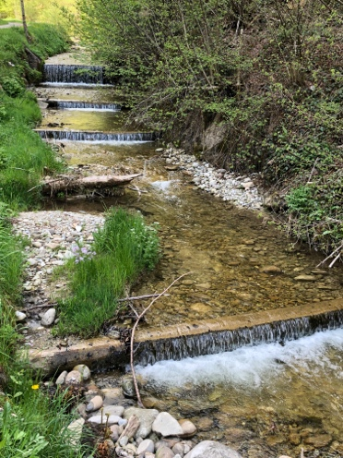
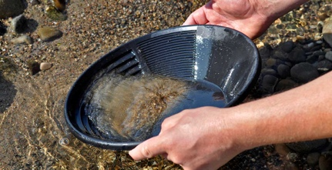
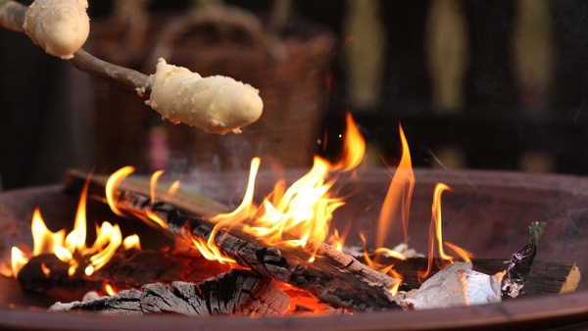
Reitlager im Herbst
auf der Tier-Arche in Trubschachen

Wann: 24.09. – 15.10.2022
Wer: Kinder und Jugendliche ab 7 Jahren
Dauer: 1-22 Tagen je nach Wunsch
Kosten: CHF 60.- pro Kind und Tag inkl. Essen + Übernachtung
Wo: Tier-Arche, Hämelbachboden 375, 3555 Trubschachen

Was machen wir den ganzen Tag?

8.00 – 9.00 Uhr Weckzeit der Dauergäste und Ankunft der neuen Kinder

9.00 Uhr Gemeinsames Frühstück inkl. Besprechung der Wünsche für das Tagesprogramm

10.00 – 19.00 Uhr Tages Wunschprogramm inkl. Mittagessen

19.00 Uhr gemeinsames Abendessen
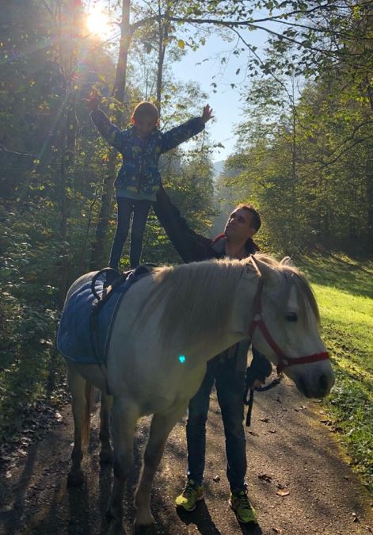
20.00 Uhr Abendprogramm und Abreise der Tageskinder

Was kann man bei Uns erleben welche Aktivitäten gibt es?

- Mithilfe bei der Tierversorgung und Pflege
- Reiten und Umgang mit den Pferden
- Goldwaschen
- Bach stauen und darin baden
- Garten Gestaltung und Pflege
- Kochen und Backen
- Basteln, Malen und Werken
- Zelt bauen und darin schlafen
- Lagerfeuer machen und darauf kochen
- Div. Spiele (Olympiade)
- Darten und Töggelen
- Div. Spiele und Puzzles

Allgemeines

Das Tagesprogramm wird täglich neu an die Wünsche der Kinder angepasst.
Die Kinder schlafen in einer 200 m2 grossen Ferienwohnung zusammen mit einer Leiterin, oder auf Wunsch im Zelt.
Bilder der Wohnung sind auf www.relaxurlaub.ch
Die Teilnehmerzahl ist auf 10 Kinder beschränkt.
Längere Aufenthalte werden bevorzugt.
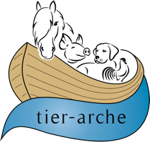
Anmeldung ab sofort möglich unter www.tier-arche.ch
Nähere Informationen erhälst Du nach der Anmeldung oder unter 076 565 71 76

